Устав детской организации «Россияне»
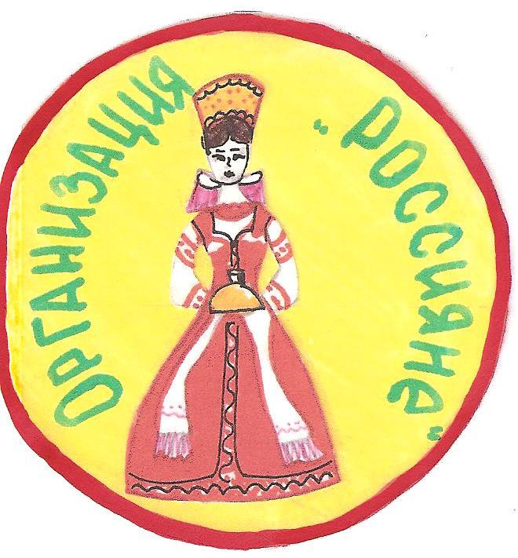

Устав детской школьной организации «Россияне»
1. Общее положение:

1.1. Детская школьная организация «Россияне» -
добровольная, самостоятельная, самоуправляемая организация детей и взрослых.

1.2. Воспитательная работа ДО «Россияне» строится в соответствии с Конвенцией о правах ребенка, Конституцией РФ, Федеральным законом «Об основных гарантиях прав ребенка в РФ», Законом РФ «Об образовании», настоящим Уставом.

1.3. Членом детской организации «Россияне» может быть любой учащийся, признающий Устав организации активно участвующий в делах и жизни школы.
2. Цели и задачи организации:
2.1. Воспитание свободной, творчески развитой, социально ориентированной личности, способной к саморазвитию и самореализации

2.2. В процессе её деятельности решаются следующие задачи:

- формирование гражданско-патриотического сознания, развитие чувства сопричастности судьбам отечества, формирование нравственной позиции;
- развитие познавательных интересов, потребности в познании культурно-исторических ценностей, развитие творческой активности;
- социализация учащихся, подготовка их к жизни в сложных условиях современной действительности.
3. Права членов ДО "Россияне":
- Проявлять инициативу и активно участвовать в проведении мероприятий ДО «Россияне»
- Выступить с творческой инициативой;
- Решать общешкольные вопросы, совместно с администрацией школы
4. Обязанности членов ДО "Россияне"
- Соблюдать требования Положения ДО "Россияне", а также выполнять решения, принятые руководящими органами;
- Проявлять инициативу и активно участвовать в проведении мероприятий;
- Оказывать содействие в проведении мероприятий; до конца доводить начатое (порученное) дело;
- Вести свою работу по законам добра и чести;
- Стремиться к сотрудничеству, увязывая свои интересы с интересами других членов организации;
- Вовлекать в коллективно-творческие дела как можно больше одноклассников.
5. Деятельность организации имеет следующие направления:

- Гражданско-патриотическое воспитание;
- Нравственное и духовное воспитание;
- Воспитание положительного отношения к труду и творчеству;
- Интеллектуальное воспитание;
- Здоровьесберегающее воспитание;
- Социокультурное и медиакультурное воспитание;
- Культуротворческое и эстетическое воспитание;
- Правовое воспитание и культура безопасности;
- Воспитание семейных ценностей;
- Формирование коммуникативной культуры;
- Экологическое воспитание.

6. Символика организации:
«Без прошлого нет будущего»

Девиз организации:

Эмблема ДО «Россияне»:

Песня: «Моя Россия»
Я рисую белым мелом облака
Я мечтаю, будет день наверняка
Это счастье улыбнется снова мне
И моей стране
Припев:
Моя Россия, моя страна
Ты так красива во все годы-времена
Моя Россия, мои друзья
Дай Бог нам силы
Мы вместе одна семья
Сколько можно вечно спорить ни о чем
Сколько можно воду черпать решетом
Где тот ветер, что расправит крылья мне
И моей стране
Припев:
Моя Россия, моя страна
Ты так красива во все годы-времена
Моя Россия, мои друзья
Дай Бог нам силы
Мы вместе одна семья
7. Законы организации:
- Исполнять свой долг перед Родиной и людьми
- Любить свою Родину
- Всеми силами стремиться быть полезными и честными гражданами России
- Помогать нуждающимся
- Быть правдивым и верным данному слову
- Быть вежливым и аккуратным
- Быть верным законам нашей организации
- Подчиняться суду чести

8. Традиционные мероприятия:
1. Торжественная линейка «Первый звонок»;
2. Турслёт «В ладу с природой»;
3.День учителя;
4.Месячник пожилого человека;
5.День матери;
6.День борьбы со СПИДом;
7.Новогодние праздники;
8.Вечер встречи выпускников;
9.Месячник профориентации;
10.Смотр художественной самодеятельности;
11.Приём в детскую организацию «Россияне» 2-го класса;
12.День Победы;
13.Последний звонок;
14.Выпускной вечер.

9. Структура организации:
В нашу детскую организацию входят учащиеся 2- 10 классов, каждый класс имеет
- название,
- эмблему,
- девиз,

Школьная детская организация «Россияне»
Учащиеся школы

2 класс
Росинки
3 класс
Радуга

4 класс
Ромашка
5 класс
Пчелки

6 класс
Экстрималы
7 класс
Дружба
9 класс
Динамит
8 класс
Охотники за удачей
10 класс
Бригантина
11 класс
Апельсин

Состав школьного совета детской организации «Россияне»

ШОК

Росинки

ПредседательШОКа
Старшая вожатая
Представители классов

- ШОК избирается путём открытого голосования на 1 год.
ШОК предлагает и утверждает план работы детской организации.
Разрабатывает критерии оценки конкурсов, оценивает результаты конкурсов, выступает в роли эксперта при подсчете баллов в соревнованиях между классами, отчитывается о результатах работы организации на итоговой школьной линейке.

- Председатель ШОКа выступает в роли лидера всех дел организации.

- Члены ШОКа являются проводниками добрых дел организации, знакомят классы с планом работы организации и принятыми решениями ШОКа.

- Представители ШОКа, староста помогают классному руководителю в организации интересных дел в отряде, направляет и контролирует работу актива класса.

Орган самоуправления
Информационный сектор
Спортивный сектор
Трудовой сектор
Сектор
дисциплины и порядка
Учебный сектор
Сектор кураторов начальных классов

- подготовка проведения соревнований  –контроль за выполнением утренней зарядки |  | - проведение субботников, озеленение школьного участка;  -организация экологичес  ких субботников операции:  «Чистая школа» |  |  |  | - дежурство по школе (контроль за порядком на переменах);  - контроль за выполнением правил учащихся;  - мониторинг качества знаний |  | - организация подвижных игр на переменах
- выпуск газеты «Школьный вестник»

-оформление поздравлений

-оформление стендов

